Anteproyecto de Presupuesto de Egresos del H. Congreso del Estado de Chihuahua para el ejercicio fiscal 2022

Para la elaboración del anteproyecto de presupuesto para el H. Congreso del Estado de Chihuahua, se consideraron, además de los criterios de estrechez económica de las finanzas públicas de la entidad, y la necesidad por ello de ajustar el gasto bajo criterios de racionalidad y eficiencia, la necesidad de implementar medidas y protocolos que permitan un retorno gradual de la totalidad de actividades de índole ciudadana y social, jurídica y política, desarrolladas por el Poder Legislativo, considerando la emergencia sanitaria de COVID-19 ocasionada por el virus SARS-CoV-2.
Adicional a lo anterior, el anteproyecto para el ejercicio 2022, considera asignaciones de presupuesto para la inversión en modernización y adquisición de infraestructura para la torre legislativa, a fin de garantizar el correcto funcionamiento de sus instalaciones a mediano y largo plazo, mediante la adopción de tecnologías que permitan generar ahorro y optimización de energía y otros recursos, contribuyendo así a impulsar la sostenibilidad como uno de los ejes rectores de las labores desempeñadas por el H. Congreso del Estado de Chihuahua.
A continuación se describe de forma general la conformación del anteproyecto del presupuesto de egresos, así como un resumen por capítulo del gasto de los montos considerados, de acuerdo a los criterios de contabilidad gubernamental.
Considerando las premisas arriba expuestas, el anteproyecto para el ejercicio 2022 contempla un incremento de 23% en relación al presupuesto autorizado para el ejercicio fiscal 2021 del H. Congreso del Estado, y al mismo tiempo, una reducción de 0.41% en relación al presupuesto autorizado para el ejercicio del año 2020.
A fin de dimensionar la conformación de gastos contemplados para el año 2022, en las siguientes láminas se presenta un resumen por cada uno de los capítulos del gasto, para ilustrar su conformación.

Fig. 1. Anteproyecto del Presupuesto de Egresos del H. Congreso del Estado para el ejercicio fiscal 2022, por capítulo del gasto
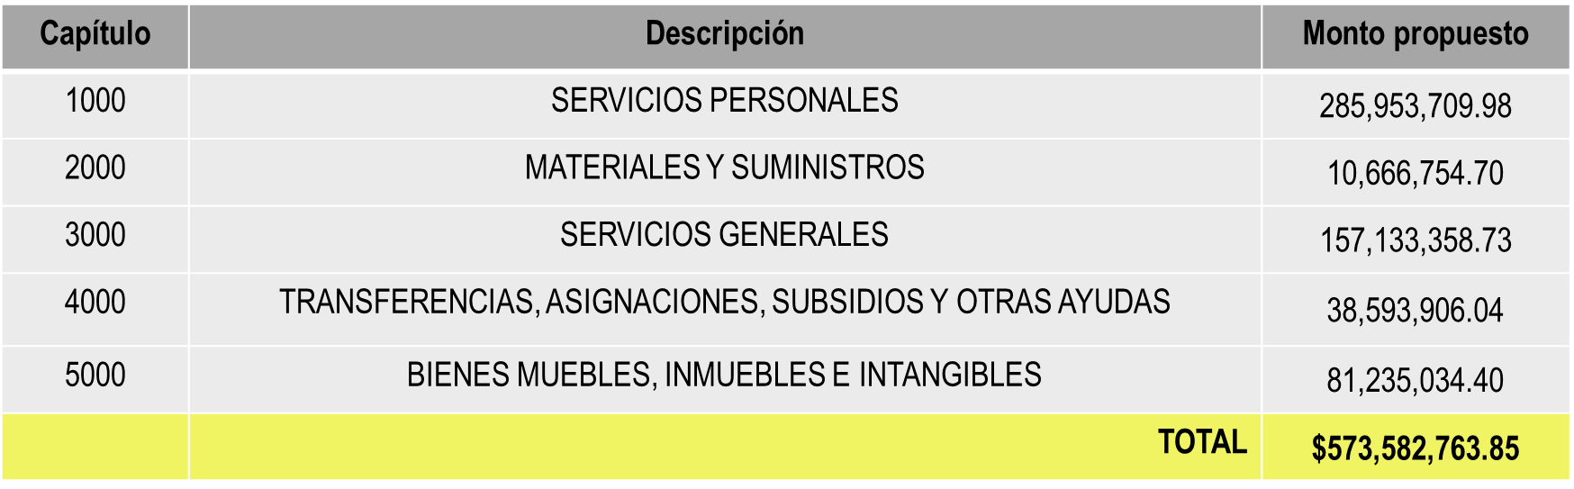

CAPÍTULO 1000 – SERVICIOS PERSONALES

Monto propuesto: $285,953,709.98

De acuerdo a la clasificación de contabilidad gubernamental, el capítulo 1000 grupa las remuneraciones del personal al servicio de los entes públicos, tales como: sueldos, dietas, honorarios asimilados a salarios, prestaciones sociales y gastos de seguridad social, obligaciones laborales y otras prestaciones sociales económicas derivadas de una relación laboral; pudiendo ser de carácter permanente o transitorio.
Es importante señalar que la presupuestación de dicho capítulo fue realizada en estricto apego a las disposiciones de la Ley de Disciplina Financiera de la Entidades Federativas y Municipios (LDFEFM), la cual reglamenta los criterios a considerar para la presupuestación de servicios personales, y establece límites máximos para dicha asignación.
De igual forma, el anteproyecto de dicho capítulo considera una plantilla laboral con 207 empleados con plaza base, 43 empleados sindicalizados, 331 empleados con plaza eventual y 45 empleados contratados bajo el régimen de asimilados a salarios, dando como total una plantilla de personal integrada por 626 empleados en el H. Congreso del Estado para el ejercicio fiscal 2022.
Finalmente, se presupuesta también la basificación de 41 empleados actualmente contratados con una plaza eventual, y un aumento de sueldo a los empleados base y eventuales.
De acuerdo a la clasificación de capítulo y concepto, la composición del anteproyecto de capítulo 1000 se conforma de la siguiente manera:

Fig. 2. Composición del anteproyecto de presupuesto para capítulo 1000 del H. Congreso del Estado para el ejercicio fiscal 2022
CONCEPTO | DESCRIPCIÓN | ANTEPROYECTO PRESUPUESTO 2022
11000 | Remuneraciones al personal de carácter permanente | $48,118,128.00
12000 | Remuneraciones al personal de carácter transitorio | $55,426,592.88
13000 | Remuneraciones adicionales y especiales (incluye compensaciones y gratificaciones) | $129,228,293.43
14000 | Seguridad social | $23,497,075.93
15000 | Otras prestaciones sociales y económicas (incluye subvenciones) | $20,482,187.61
16000 | Previsiones | $5,826,357.75
17000 | Pago de estímulos a servidores públicos (bonos y estímulos para personal base y sindicalizado) | $3,375,074.38
 | TOTAL | $285,953,709.98
Fig. 3. Composición del anteproyecto de presupuesto para capítulo 1000 del H. Congreso del Estado para el ejercicio fiscal 2022

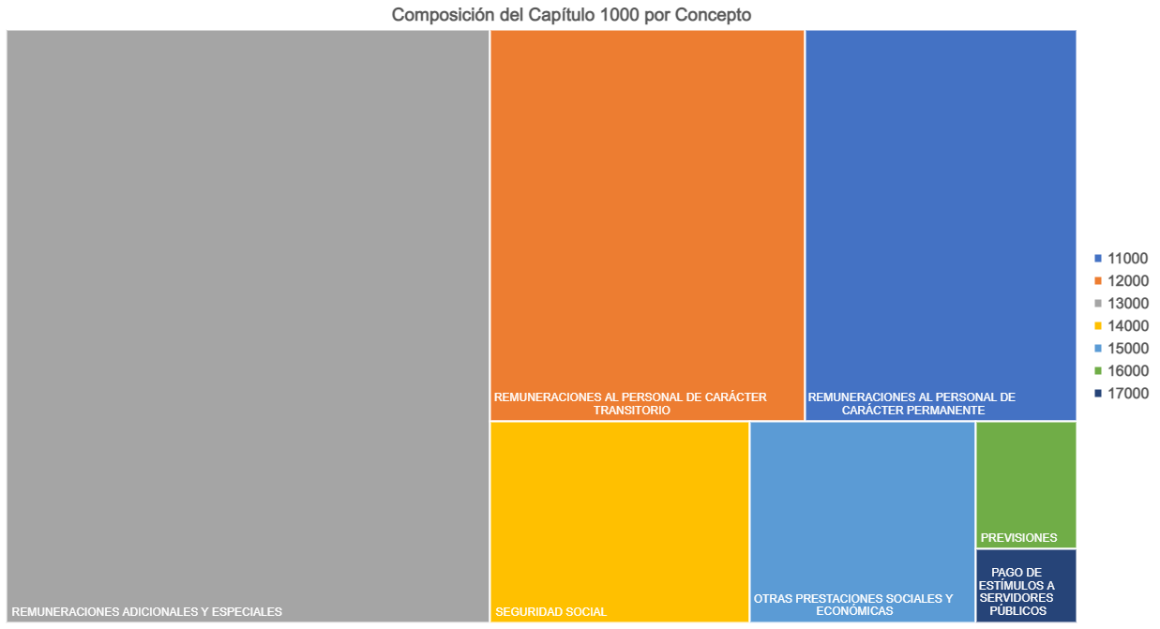

CAPÍTULO 2000 – MATERIALES Y SUMINISTROS

Monto propuesto: $10,666,754.70

El capítulo 2000 agrupa las asignaciones destinadas a la adquisición de toda clase de insumos y suministros requeridos para la prestación de bienes y servicios y para el desempeño de las actividades administrativas.
En dicho capítulo, se contempla para el anteproyecto del ejercicio 2022 la adquisición de insumos indispensables para el óptimo desarrollo de las actividades del H. Congreso del Estado.

Fig. 4. Composición del anteproyecto de presupuesto para capítulo 2000 del H. Congreso del Estado para el ejercicio fiscal 2022
CONCEPTO | DESCRIPCIÓN | ANTEPROYECTO PRESUPUESTO 2022
21000 | Materiales de administración, emisión de documentos y artículos oficiales | $4,410,690.11
22000 | Alimentos y utensilios | $771,160.65
24000 | Materiales y artículos de construcción y de reparación | $838,209.32
25000 | Productos químicos, farmacéuticos y de laboratorio | $615,489.37
26000 | Combustibles, lubricantes y aditivos | $3,008,286.24
27000 | Vestuario, blancos, prendas de protección y artículos deportivos | $546,442.26
29000 | Herramientas, refacciones y accesorios menores | $476,476.76
 | TOTAL | $10,666,754.71

Fig. 5. Composición del anteproyecto de presupuesto para capítulo 2000 del H. Congreso del Estado para el ejercicio fiscal 2022
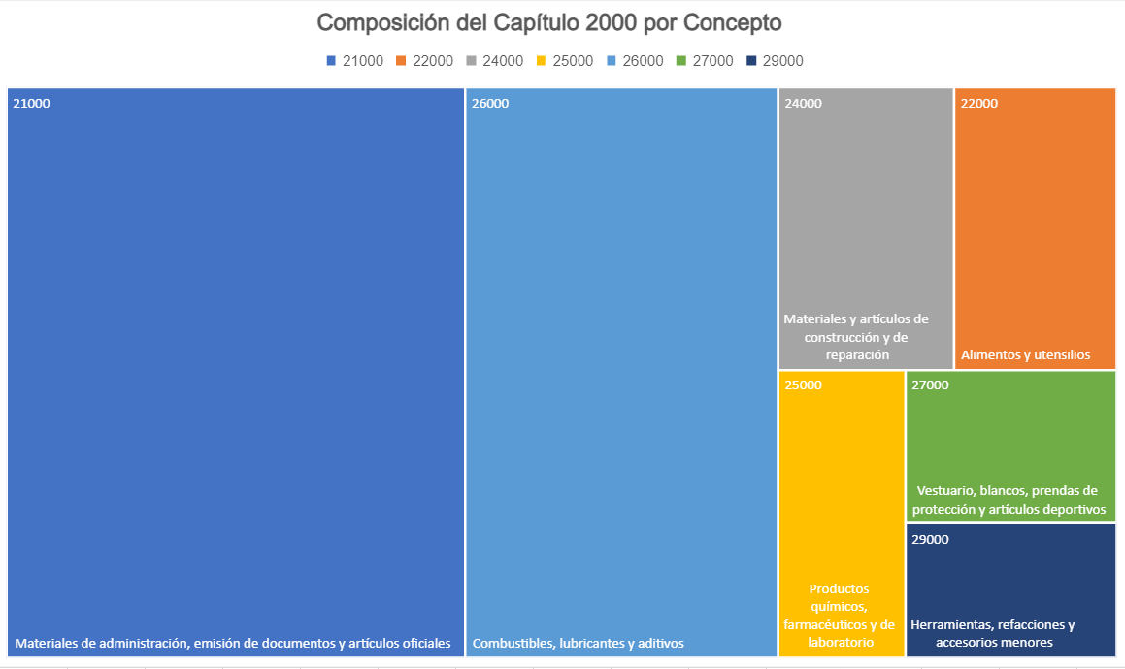
CAPÍTULO 3000 – SERVICIOS GENERALES
Monto propuesto: $157,133,358.73
El capítulo 3000 contempla todas aquellas asignaciones destinadas a cubrir el costo de todo tipo de servicios que se contraten con particulares o instituciones del propio sector público; así como los servicios oficiales requeridos para el desempeño de actividades vinculadas con la función pública.
El capítulo incluye lo correspondiente al pago de Impuesto Sobre la Renta (ISR) pagado por el patrón para los sueldos del personal adscrito al H. Congreso del Estado; se incluye en el capítulo 3000 por así estar clasificado en el catálogo contable del Consejo Nacional de Armonización Contable (CONAC).
De igual forma, contempla un presupuesto para Viáticos que considera un escenario pre-emergencia sanitaria por COVID-19 (con un mayor número de salidas al territorio estatal, realización de sesiones fuera de la torre legislativa, y demás eventos como foros, consultas, etcétera).
En dicho capítulo se incluye también el presupuesto para el pago de los diversos servicios del H. Congreso del Estado (luz, agua, gas, telefonía, internet, recolección de basura, limpieza y sanitización, etcétera), así como para los diversos contratos por prestación de servicios al H. Congreso del Estado.
Se incluye presupuesto para diversos mantenimientos que deben realizarse periódicamente en las instalaciones del recinto legislativo, a fin de garantizar su buen funcionamiento.
Finalmente, se incluye el presupuesto para apoyos distritales otorgados a las y los diputados de la LXVII Legislatura del H. Congreso del Estado de Chihuahua.

Fig. 6. Composición del anteproyecto de presupuesto para capítulo 3000 del H. Congreso del Estado para el ejercicio fiscal 2022
CONCEPTO | DESCRIPCIÓN | ANTEPROYECTO PRESUPUESTO 2022
31000 | Servicios básicos | $6,209,120.99
32000 | Servicios de arrendamiento | $1,923,547.32
33000 | Servicios profesionales, científicos, técnicos y otros servicios | $5,739,516.89
34000 | Servicios financieros, bancarios y comerciales | $ 323,802.29
35000 | Servicios de instalación, reparación, mantenimiento y conservación | $9,635,864.94
36000 | Servicios de comunicación social y publicidad | $12,336,000.00
37000 | Servicios de traslados y viáticos | $7,205,219.89
38000 | Servicios oficiales | $35,753,073.98
39000 | Otros servicios generales | $78,007,212.44
 | TOTAL | $157,133,358.73

Fig. 7. Composición del anteproyecto de presupuesto para capítulo 3000 del H. Congreso del Estado para el ejercicio fiscal 2022

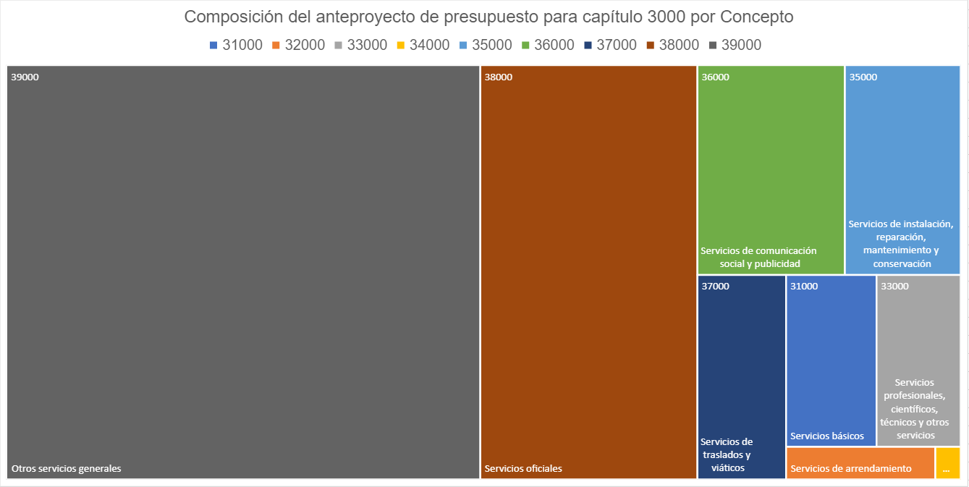
CAPÍTULO 4000 – TRANSFERENCIAS, ASIGNACIONES, SUBSIDIOS Y OTRAS AYUDAS

Monto propuesto: $38,593,906.04

El capítulo 4000 contempla aquellas asignaciones destinadas en forma directa o indirecta a los sectores público, privado y externo, organismos y empresas paraestatales y apoyos como parte de su política económica y social, de acuerdo con las estrategias y prioridades de desarrollo para el sostenimiento y desempeño de sus actividades.
El anteproyecto de presupuesto para 2022 en dicho capítulo incluye lo correspondiente al pago del diferencial de servicios médicos que debe pagarse a Pensiones Civiles del Estado de Chihuahua, así como el monto correspondiente al donativo mensual que se paga al DIF estatal, y demás organizaciones sin fines de lucro.
De igual manera, incluye lo correspondiente a las gestorías otorgadas a cada grupo parlamentario de la LXVII Legislatura, y una partida para el pago de apoyos económicos a estudiantes y prestadores de servicio social en las distintas áreas y oficinas del H. Congreso del Estado de Chihuahua.
Fig. 7. Composición del anteproyecto de presupuesto para capítulo 4000 del H. Congreso del Estado para el ejercicio fiscal 2022
CONCEPTO | DESCRIPCIÓN | ANTEPROYECTO PRESUPUESTO 2022
41000 | Transferencias internas y asignaciones al sector público | $ 16,000,000.00
44000 | Ayudas sociales | $ 22,593,906.04
 | TOTAL | $ 38,593,906.04

Fig. 8. Composición del anteproyecto de presupuesto para capítulo 4000 del H. Congreso del Estado para el ejercicio fiscal 2022
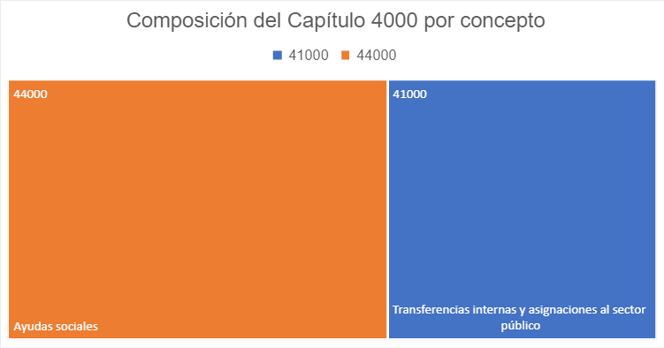

CAPÍTULO 5000 – BIENES MUEBLES, INMUEBLES E INTANGIBLES

Monto propuesto: $ 81,235,034.40

El capítulo 5000 agrupa las asignaciones destinadas a la adquisición de toda clase de bienes muebles, inmuebles e intangibles, requeridos en el desempeño de las actividades de los entes públicos. Incluye los pagos por adjudicación, expropiación e indemnización de bienes muebles e inmuebles a favor del Gobierno.
Para la presupuestación de dicho capítulo en el anteproyecto del ejercicio 2022, se plantea retomar la ejecución de diversas mejoras y adquisiciones patrimoniales para el poder legislativo, que fueron pospuestas debido a las reducciones presupuestales impactadas en los ejercicios fiscales 2020 y 2021 ocasionadas por la epidemia de COVID-19, a saber:
- Construcción de un elevador adicional en el edificio del estacionamiento.
- Adquisiciones de 15 unidades de transporte.
- Adquisición e instalación de paneles solares en el edificio del estacionamiento, y en la torre legislativa.
- Diversas adquisiciones de equipos de cómputo a fin de mejorar la infraestructura del Poder Legislativo.
- Diversas mejoras en el Recinto Legislativo.

Fig. 9. Composición del anteproyecto de presupuesto para capítulo 5000 del H. Congreso del Estado para el ejercicio fiscal 2022
CONCEPTO | DESCRIPCIÓN | ANTEPROYECTO PRESUPUESTO 2022
51000 | Mobiliario y equipo de administración | $ 5,697,145.90
52000 | Mobiliario y equipo educacional y recreativo | $ 1,177,000.00
53000 | Equipo e instrumental médico y de laboratorio | $82,700.00
54000 | Vehículos y equipo de transporte | $ 10,831,500.00
56000 | Maquinaria, otros equipos y herramientas | $61,621,521.58
59000 | Activos intangibles | $1,825,166.89
 | TOTAL | $ 81,235,034.39

Fig. 10. Composición del anteproyecto de presupuesto para capítulo 5000 del H. Congreso del Estado para el ejercicio fiscal 2022

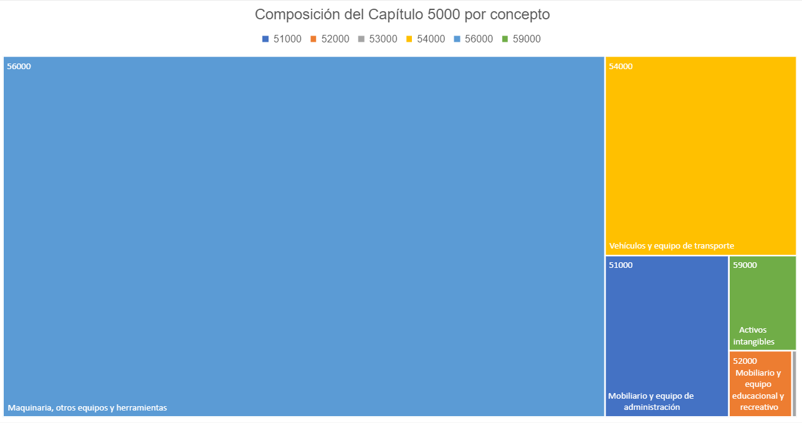
Comparativo del anteproyecto del presupuesto de egresos para el ejercicio fiscal 2022, versus el presupuesto aprobado en los años 2021 y 2020

